Úlohy pre 6. ročník meno: ...............................................
1. Napíš koľko kociek je na obrázkoch.
- .......... kociek
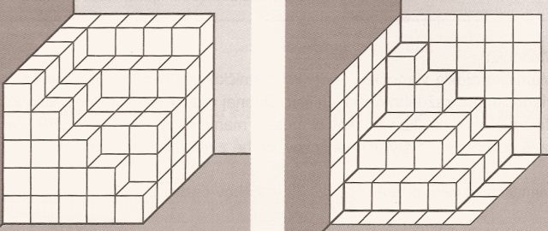
- .......... kociek

2. V obchode predávajú čokolády MŇAM v troch rôznych baleniach : po 5 kusov, po 9 kusov a po 10 kusov. Petra chce kúpiť pre kamarátky presne 48 čokoládok. Najviac koľko balení po 10 kusov môže kúpiť?

3. Počas tohtoročného horúceho leta sa v plážovom bufete veľmi dobre predával osviežujúci nápoj Glo-glo. Cena za jednu fľašu bola 2,98 €. Polovica ľudí, ktorí si ho kúpili, zaplatili 3 € a nechcela späť výdavok. Jeden deň tam ako brigádnik predával aj Denis a vďaka tomu zarobil o 1,80 € viac. Koľko fľašiek Glo-glo v ten deň predal?

4. Napíšte koľko núl obsahuje výsledok súčinu : 5.5.5.5.5.2.2.2.2.2=

5. Žiaci nastupovali na dvore. Ak nastúpili do trojíc, jeden sa zvýšil. Ak nastúpili do štvoríc, znova sa jeden zvýšil. Nakoniec nastúpili do pätíc a opäť sa jeden zvýšil. Koľko bolo žiakov na dvore?

6. Na zemi v jednom rade je 6 gúľ na športovú disciplínu „hod guľou“. Sú od seba navzájom vzdialené 1 m. Stano priniesol kontajner a položil ho k prvej guli a začal doň zbierať gule tak, že ich zbieral po jednej a každú osobitne odniesol do kontajnera, ktorý bol vždy na tom istom mieste. Akú dráhu pri zbieraní gúľ prešiel?

7. Dané sú dve čísla: 280 a 40. Koľkokrát je potrebné odpočítavať od prvého čísla číslo 8 a súčasne k druhému číslu pripočítavať číslo 8, aby sa rozdiel nových čísel, ktoré dostaneme, rovnal 0?
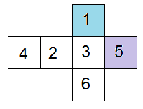

8. Vyfarbite skladačku kocky. Použite červenú, zelenú, žltú a oranžovú farbičku. Kocka však nemôže byť vyfarbená ľubovoľne. Vieme, že keď ju vystrihneme a zložíme, tak s modrou stenou kocky nesusedí oranžová, s fialovou nesusedí červená, ale žltá áno. Stena číslo 4 nie je zelená. Aký je súčet čísel na zelenej a červenej stene po jej vyfarbení?
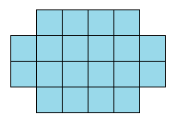
9. Michal musí ešte obložiť obkladačkami časť steny v tvare na obrázku a kúpeľňa bude hotová. Ktoré dve z obkladačiek A, B, C, D, E, F má položiť, aby svoju prácu dokončil?

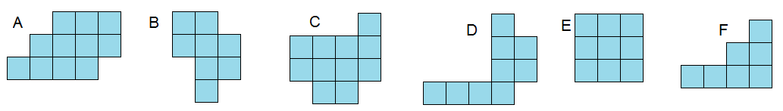
10. Doplňte do štvorčekov písmená tak, 11. Každý kvietok v tabuľke by mal vodorovne
aby v každom riadku, stĺpci aj v každej alebo zvislo susediť s včelou. Žiadne dve včely
orámovanej časti boli všetky písmená neležia v susedných políčkach, ani uhlopriečne.
A, B, C, D, E, F. Čísla na konci riadkov a pod tabuľkou označujú
počty včiel v riadkoch a stĺpcoch. Dokresli včely.
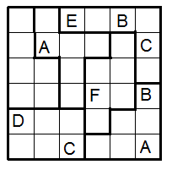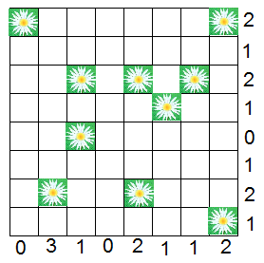

12. Tóno tapetuje byt sesternice Anety, ale kúpil si viac tapiet ako potrebuje. Tri zo štyroch dolu nakreslených pásov tapiet použil pri tapetovaní, jeden nie. Nájdi pás tapiet, ktorý Tóno nepoužil pri tapetovaní. Pozor, pásy na obrázku nemusia byť otočené rovnako.
Tóno pri tapetovaní nepoužil pás č. ...
